CO Las asignaturas
- Je comprends quelqu’un qui exprime ses goûts pour les matières scolaires.
Escucha a los 3 estudiantes. Selecciona sus gustos en función de la asignatura y relaciona cada asignatura con las frases para saber si les gustan y por qué.
JAVIER   |     -
¿Por qué? | □ es interesante □ es fácil □ la profesora es graciosa □es divertido □ el profe es  simpático
ELENA   |   -
¿Por qué? | □ es aburrido □ es fácil □ la profesora es graciosa □es divertido □ el profe es  demasiado estricto
PEDRO   |   -
¿Por qué? | □ es aburrido □ es fácil □ la profesora es graciosa □es divertido □ es genial

- Escucha y completa las frases
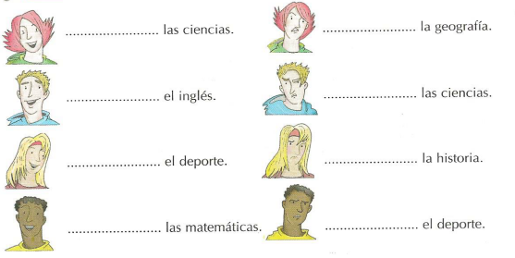
- ¿A ti cuáles son las asignaturas que te gustan y que no te gustan?

